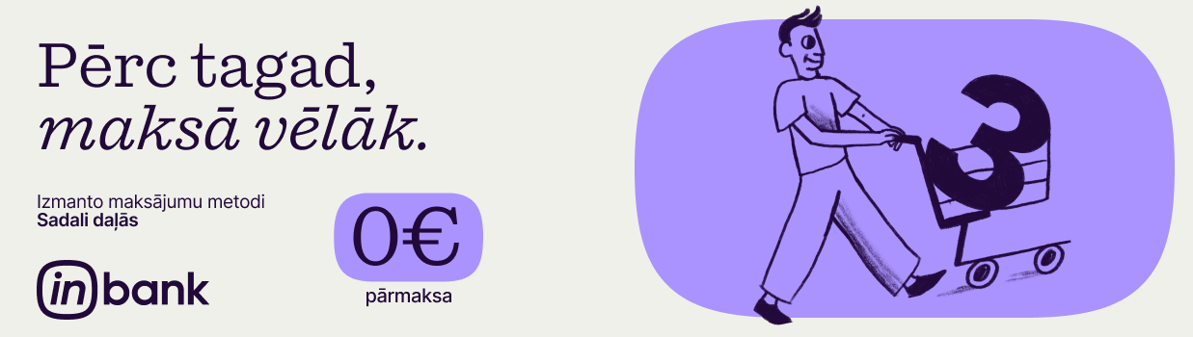

Sadarbībā ar Inbank piedāvājam – maksājumu metode Sadali daļās!

Iegādājies visu nepieciešamo uzreiz un sadali pirkuma summu 3 vienādos maksājumos – bez procentiem, līguma maksas vai pirmās iemaksas.

Pieteikties ir viegli
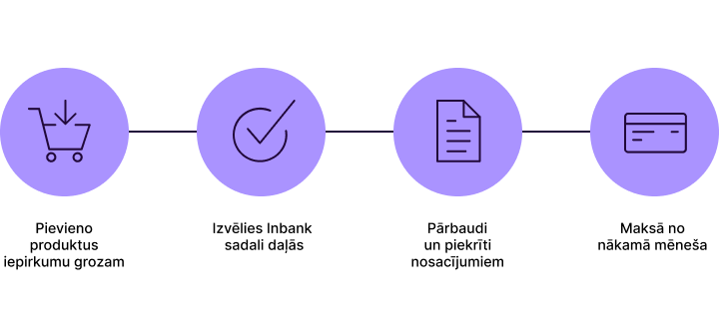
Nosacījumi:
- Summa no 75 € līdz 2500 €
- Maksā 3 vienādās daļās
- 0 € papildu maksas
- Pirmais maksājums pēc mēneša

Vairāk par šo maksājuma metodi lasīt šeit.

Ja rodas jautājumi par maksājuma metodi, sazinies ar Inbank Latvia, +371 66 939 000, info@inbank.lv, inbank.lv

